一种基于射线交点检测的地层层间距计算方法及系统
1背景
地层层间距是地质模型可视化中描述地层厚度的重要指标，对于煤炭资源开采安全具有重要意义。煤炭资源在我国能源结构中占据主体地位，是世界上使用最广泛、最重要的能源之一，长期以来为全球经济持续增长提供了重要动力。煤炭开采过程中涉及很多安全问题及隐患，因此煤炭的安全开采依然是能源安全与经济稳定的重要基础。
目前针对煤矿安全事故的研究，我国传统的煤矿安全管理正在从"事件中心论"向"风险中心论"、从"反馈响应为主"向"前馈干预为主"、从"经验驱动"向"数据驱动"的煤矿安全风险治理模式转变。
在煤矿地质安全评估中，地层层间距的精确计算对于准确评估顶板稳定性、预测水害风险以及设计合理的矿井开采方案至关重要。传统的地层层间距计算方法主要依赖于二维横截面的测量，无法全面反映三维空间中地层的真实分布情况。随着三维地质建模技术的发展，基于三维几何模型的地层层间距计算方法逐渐成为研究热点。
现有的三维地层层间距计算方法多基于网格划分或插值估计，计算精度有限且效率较低。特别是在复杂地质构造区域，由于地层走向和倾角变化较大，传统方法难以准确表达地层间的空间关系。因此，开发一种高精度、高效率的地层层间距计算方法，对于煤矿安全生产和资源合理开发具有重要意义。
2本发明的特点
1本发明设计了一种基于射线交点检测的地层层间距计算方法及系统，通过定义射线方向和三角面交点检测，实现了地层间距的精确计算。
2本发明采用三维几何建模方法，将地层表面建模为三角网格表示，提高了地层表面形态的表达精度和计算效率。
3本发明通过重心坐标法判断交点是否在三角面内，有效过滤无效交点，提高了计算准确性。
4本发明实现了层间距数据的可视化表达，根据间距值区间映射颜色，直观呈现地层厚度分布情况，辅助地质结构分析和安全评估。
5本发明构建了地层层间距计算系统，集成地层模型导入、层间距计算、结果可视化等功能，实现了地层层间距分析的自动化和智能化。
3流程
3.1基于射线交点检测的地层层间距计算流程
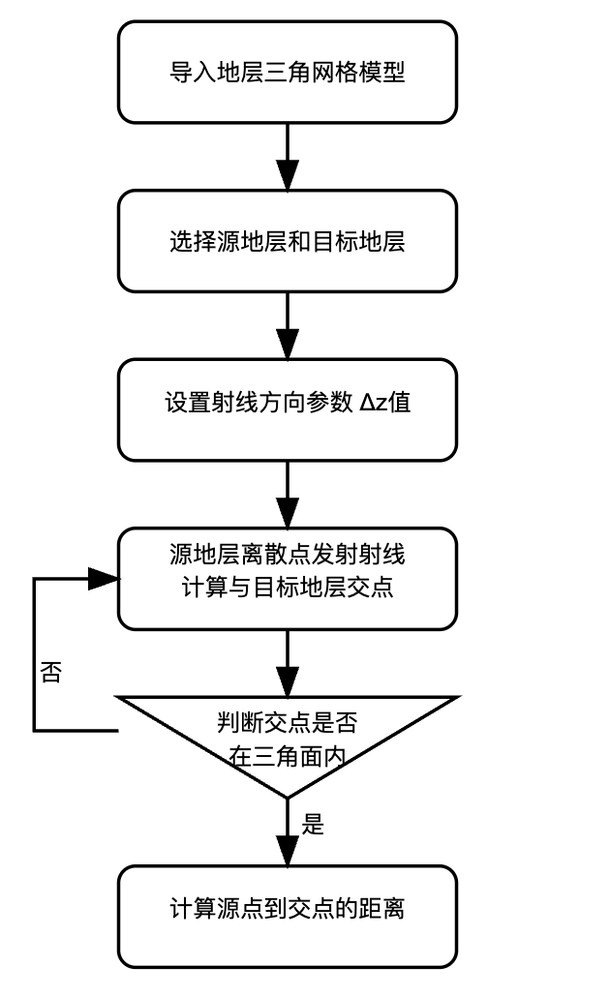
3.2源地层离散点向目标地层求交
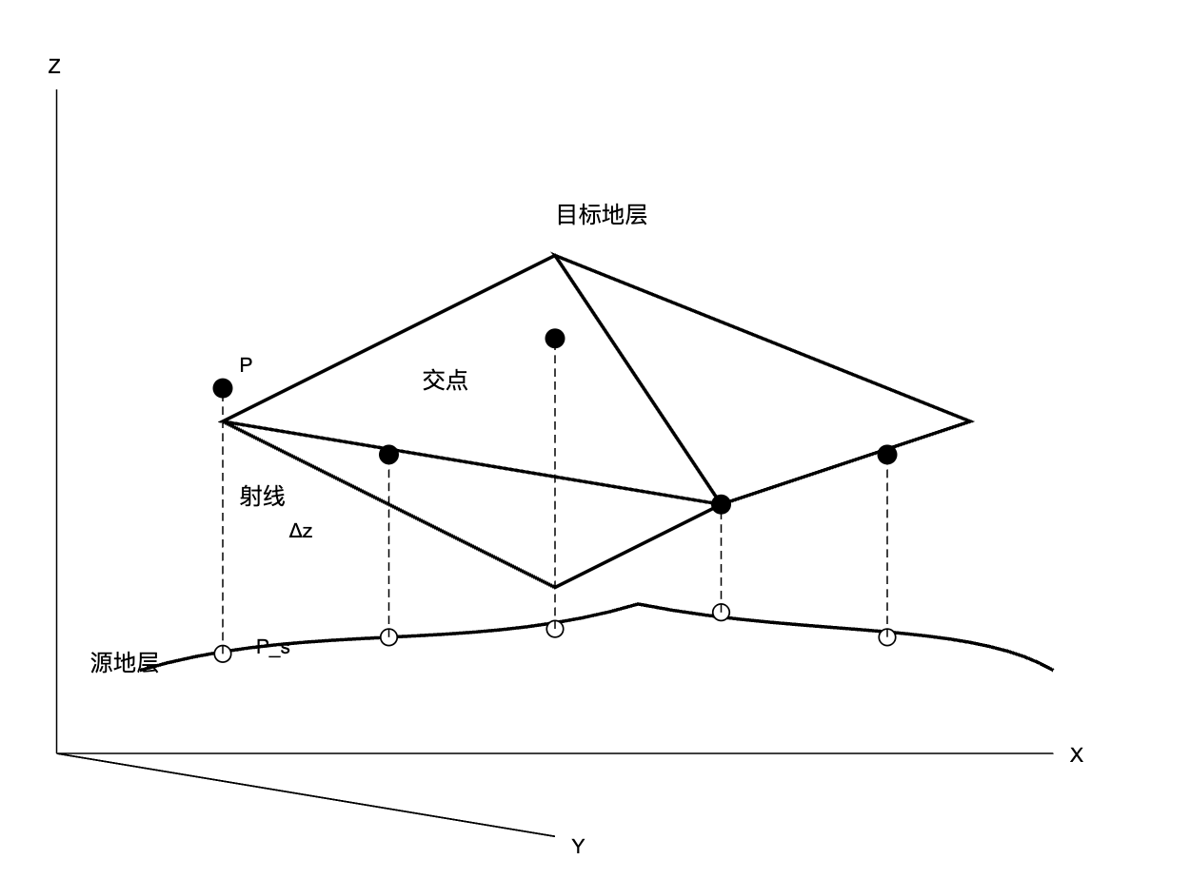
3.3根据层间距区间分顶点颜色渲染
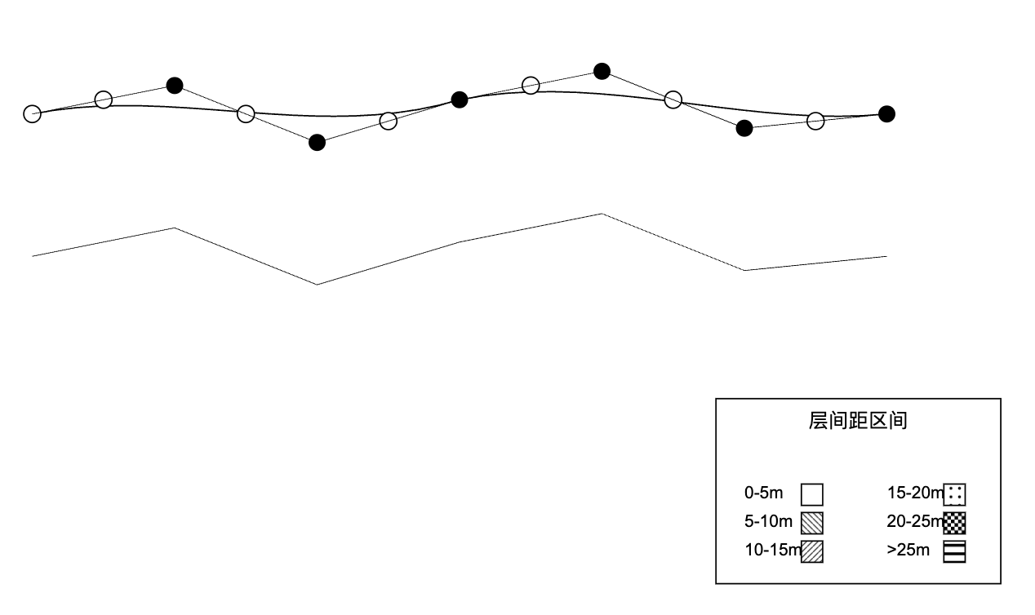
3.4地层模型导入与预处理
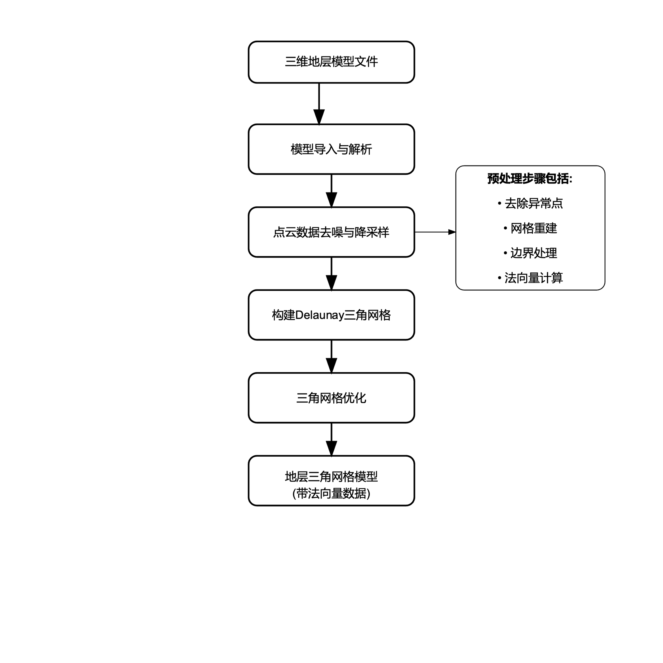
3.5层间距计算结果可视化
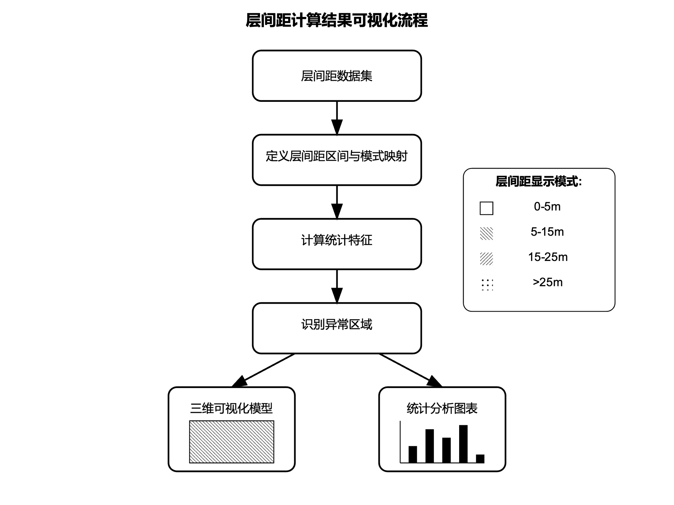
4主要技术方法的实现
4.1地层层间距分布计算
地层层间距是地质模型可视化中描述地层厚度的重要指标，通过三维几何建模方法，结合可视化技术，可以计算并显示不同地层间的间距分布情况。本节以几何模型的点集数据和三角面为基础，采用射线与三角形面交点检测的方法，计算当前地层点集数据到目标地层的距离，计算流程如下。
具体步骤如下：
定义：源地层和目标地层均由三角网格表示，源地层上选取任意点P_s作为计算的起点，目标地层由多个三角形面T_i （i=1,2,…,n）表示，每个三角形面由三个顶点V_1,V_2,V_3定义。
步骤1：定义射线，射线是从当前三维坐标点P_s (x_s,y_s,z_s)出发，方向指向一个拟造点P_t (x_s,y_s,z_s+Δz)，射线方向D按照公式4.1计算，从源地层的离散点P_s发射射线按公式4.2定义。
D = P_t - P_s = (x_s,y_s,z_s+Δz) - (x_s,y_s,z_s) = (0,0,Δz) （4.1）
R(t) = P_s + t·D, t≥0 （4.2）
式中：P_s = (x_s,y_s,z_s) 为射线起点，即当前点的位置；D为射线方向向量；Δz 是一个设定的阈值，表示拟造点与当前点之间的高度增量。
步骤2：射线与三角形平面相交计算，可以利用三角面法向量N计算，假设N=(a,b,c)，则该三角形所在的平面方程为：
a(x-x_1) + b(y-y_1) + c(z-z_1) = 0 （4.3）
展开得：
ax + by + cz + d = 0 （4.4）
式中：d = -(ax_1 + by_1 + cz_1)。
将R(t)代入平面方程解出t，如公式4.5得交点：
t = -(ax_s + by_s + cz_s + d) / (ad_x + bd_y + cd_z) （4.5）
P = P_s + t·D （4.6）
式中：d_x, d_y, d_z是射线方向向量的分量，此处d_z为Δz。
步骤3：判断交点是否在三角面内，可用重心坐标法，对于目标地层上的三角形面T_i，可按公式4.7表示，并按公式4.8和4.9分别计算u、v。
P = V_1 + u(V_2 - V_1) + v(V_3 - V_1) （4.7）
u = ((P - V_1)·(V_3 - V_1)) / ((V_2 - V_1)·(V_3 - V_1)) （4.8）
v = ((P - V_1)·(V_2 - V_1)) / ((V_3 - V_1)·(V_2 - V_1)) （4.9）
如果满足0≤u≤1, 0≤v≤1, u+v≤1，则P在三角形内，否则该交点无效。
步骤4：计算交点间距，源点P_s到交点P_i的距离按如下公式计算：
d_i = √((x_i - x_s)^2 + (y_i - y_s)^2 + (z_i - z_s)^2) （4.10）
遍历所有相交点，保存源地层点数据所计算的间距数据，并根据间距分类映射颜色进行下一步渲染。获取待查询的报告名称集合（记为RNS），及待查询的隐蔽致灾关键因素（记为HKEY）。
4.2三角网格模型的构建与优化
步骤1：获取地层点云数据集（记为PCS）。
步骤2：对PCS进行去噪和降采样处理，得到优化后的点云数据集（记为OPCS）。
步骤3：基于OPCS构建Delaunay三角网格（记为DTM）。
步骤4：对DTM进行优化，包括去除非流形边缘、平滑处理等，得到优化的三角网格模型（记为ODTM）。
步骤5：为ODTM的每个三角面计算法向量，构建完整的地层三角网格模型。。
4.3地层层间距数据的可视化表达
步骤1：获取层间距数据集（记为ISD）。
步骤2：定义层间距区间集合（记为IDR）和颜色映射表（记为CMT）。
步骤3：对ISD中每个间距值d_i，确定其所属区间IDR_j。
步骤4：根据映射关系f: IDR_j -> CMT_j，为每个源点指定对应的颜色值C_i。
步骤5：利用颜色值C_i对源地层模型进行渲染，生成层间距可视化模型。
4.4地层层间距分析与评估
步骤1：基于层间距数据集ISD，计算统计特征值，包括最小值、最大值、平均值、标准差等。
步骤2：根据统计特征值，识别异常区域，包括异常薄区和异常厚区。
步骤3：结合地质构造信息，对异常区域进行分析，评估潜在的地质风险。
步骤4：生成地层层间距分析报告，为矿井安全开采提供依据。
4.5系统应用示例
步骤1：获取待浏览的报告名称（记为RN）。定义报告路径集合（记为RPS）。
步骤2：根据RN，在全体报告名称集合（记为RNS）中找到相同的向量。
步骤3：根据f：${RNS}_{i}$->${RPS}_{i}$，找到相应报告名称映射到的路径。
步骤4：装置根据${RPS}_{i}$展示报告内容。
4.6前端报告的筛选展示
步骤1：建立报告矿区集合（记为RM） 和报告类别集合（记为RV）。
步骤2：建立全体报告集合（记为REPORT）。
步骤3：根据映射关系f:${RM}_{i}$,${RV}_{j}$->${REPORT}_{k}$,得到报告子集（记为RSUB）。
步骤4：根据RSUB，建立报告名称子集（记为RNSUB）。
步骤5：装置利用RNSUB展示筛选类别之后的所有文件名称。
系统如图所示。
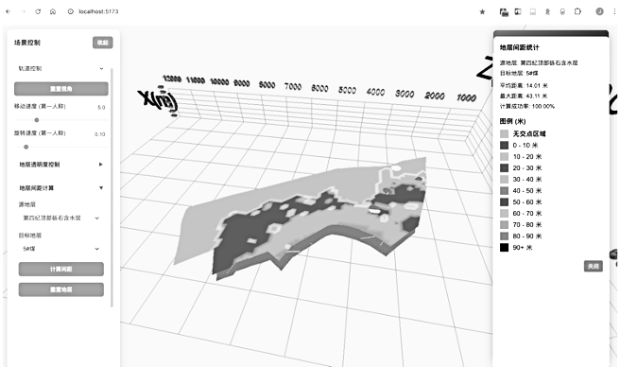
系统使用说明如下：
1系统主界面包括模型导入区、参数设置区、计算控制区和结果显示区四个部分。
2在模型导入区，用户可以选择导入源地层和目标地层的三维模型文件，支持常见的三维模型格式如OBJ、STL等。
3在参数设置区，用户可以设置射线方向、计算采样密度、颜色映射方案等参数。
4在计算控制区，用户可以启动层间距计算过程，并查看计算进度。
5在结果显示区，系统以三维可视化方式展示计算结果，用户可以交互式地旋转、缩放模型，查看不同位置的层间距分布情况。
6系统还提供层间距数据的统计分析功能，可生成层间距分布直方图、热力图等统计图表。
7用户可以将计算结果导出为数据文件或图像文件，用于进一步分析或报告生成。

